**性格匹配法**

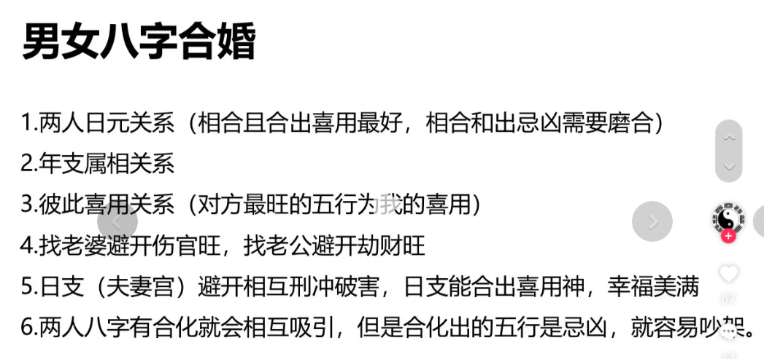

问真八字：

正面：三合，三会，六合，相生，相同

反面：相冲，相刑，相害，相破

生肖，日元，夫妻宫，纳音参数，神煞，五行参数

1、年柱法(属相法)

用男女双方八字中年柱两个字的关系来断定两人的婚姻是否相适度高。如果年柱天合地合则婚姻吉，若是相生也为吉，相反来讲，天克地冲则为凶。

年支就是男女双方的属相，以前人们普遍以属相作为是否相合的主要参照。如果遇到年支相害、相冲或相刑的情况，都会被认定为不是太合适的婚配。但其实在现代，这部分权重比较低。年柱又是代表各自的父母，现代男女一般不与父母一起住，减少了。

2、神煞法

神煞法即根据八字命局中存有的神煞进行合婚。如果男命八字中有某个神煞是克妻的命，那女的就不要轻易嫁他：事实证明这种方法的确具有很高的前瞻效果。根据八字中的神煞相合。八字中有某某神煞是克妻或克夫。如：四柱中“桃花”过多或阴阳差错日生；女性“红艳”、“流霞”等，对婚姻不利。

3、用神法

若男女双方八字命局中的用神互相帮助，则婚姻为吉；若相克则为凶。对方最旺的五行为对方的喜用。

4、年柱纳音法

若两人年柱纳音相生或相合，则吉祥，相克则凶。

5、日支关系

日支尽量避开冲刑害破，日支能合出喜用神，幸福美满；如果八字合化就会相互吸引，但是合化出的五行是忌凶，就容易吵架。

四柱合婚法(日柱为主，年柱其次，月柱与时柱最后)

把男女双方的八字排列在一起，年柱对年柱，月柱对月柱，日柱对日柱，时柱对时柱。若是相合相生的情况多，则为婚姻吉利，但若相冲相刑相克的多则大凶的八字合婚方法。

日柱鸳鸯天地合是一种非常特别的八字命格，当男女八字日柱有这种合婚，那么无论双方身居异地还是阴差阳错各奔东西，都能在某一时间点再次相遇。两个人好的不能再好了，结婚后幸福的不得了，男旺妻女旺夫。

注意男女有别，效果不一样，例如：庚子男爱老婆，伤官在克官，老婆可能无约束而任性，但庚子女虽然爱老公，容易伤官克官，老公被克。 另外有些夫妻虽然不合，但是由于生出的儿女为彼此通关了。

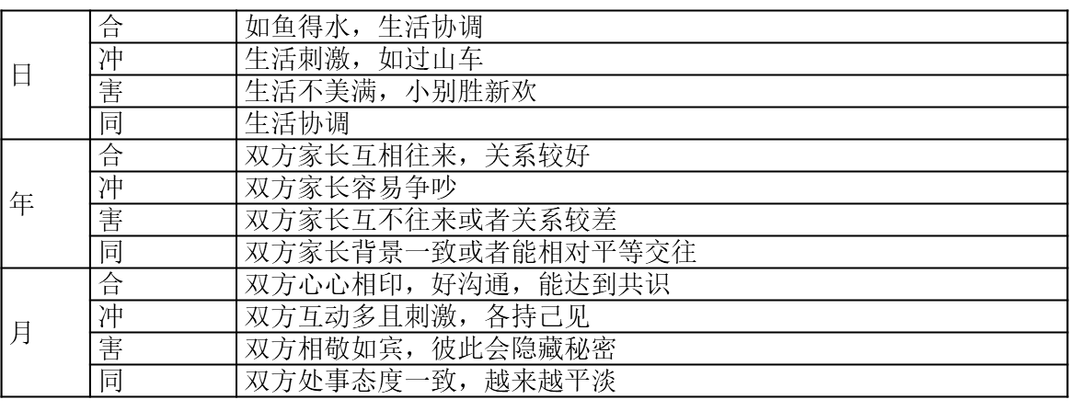

**1、天地鸳鸯合(十五对)，合出正官与正财**

丁卯与壬戌，癸巳与戊申，壬寅与丁亥，乙卯与庚戌，甲戌与己卯，

壬午与丁未，丙申与辛巳，辛卯与丙戌，辛酉与丙辰，戊戌与癸卯，

乙酉与庚辰，甲辰与己酉，己丑与甲子，丁巳与壬申，壬子与丁丑

**2、天合地合(天干五合)**

甲寅与己亥，甲午与己未，甲申与己巳，丙子与辛丑，丙寅与辛亥，

丙午与辛未，戊子与癸丑，戊寅与癸亥，戊辰与癸酉，癸未与戊午，

庚子与乙丑，庚寅与乙亥，庚午与乙未，庚申与乙巳，壬辰与丁酉，

**3、天合地合(天干生同合)**

====================================

三会 > 六冲 > 三合 > 三刑 > 生旺半三合 > 相刑 > 六合 > 墓旺半三合 > 自刑 > 拱合 > 相害(相穿) > 相破 > 暗合

合的关系强弱：三会》三合》六合中的生合》半三合》墓地半三合；三合8 半三合4 拱2

（坏的：三刑 > 六冲 > 六害 > 六破）

三会三合可解六冲，六冲可解六合，六合可解刑，六害遇到六冲时才显力

六合/半合/拱合/刑/害以紧贴则合，间隔一位或二位，即不能合。

方合/局合而三支全者，有一闲字间隔，仍作合论。只二支而间隔，即不能合。

冲的力量优先于刑，刑的关系优先于害

天干的力量是地支力量的三分之一

**天干基础：**

天干五合：甲己合土，乙庚合金；丙辛合水；丁壬合木；戊癸合火

天干相冲：甲庚相冲；乙辛相冲；丙壬相冲；丁癸相冲

天干相克：甲戊相克；乙己相克；丙庚相克；丁辛相克；戊壬相克；己癸相克；

辛甲相克；丁庚相克；癸丙相克；己壬相克；乙戊相克

天干比生：甲乙生丙丁；丙丁生戊己；戊己生庚辛；庚辛生壬癸；壬癸生甲乙

天干生地支—虚透；地支生天干—实透；天干地支比和一气(力量最强)—实透；

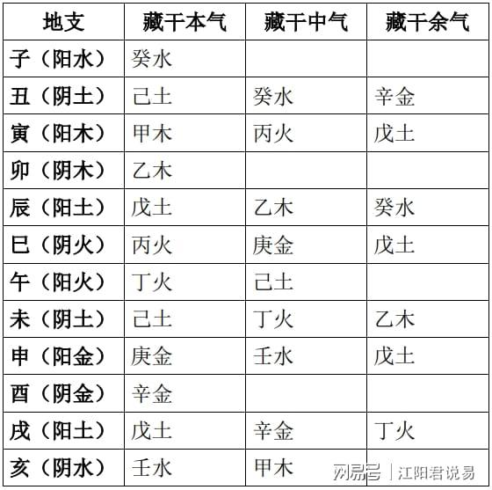

**地支基础**

**三会：**寅卯辰三会木；巳午未三会火；申酉戌三会金；亥子丑三会水；

**三合：**亥卯未三合木；寅午戌三合火；巳酉丑合金；申子辰合水；

**六冲：**子午冲；巳亥冲；寅申冲；卯酉冲；丑未冲；辰戌冲；

**生旺半三合：**亥卯；寅午；巳酉；申子；

**六合生合：**午未合化土；寅亥合化木；辰酉合化金；

**六合克合：**子丑合化土；巳申合化水；卯戌合化火；

**三刑：**丑未戌三刑(力量大)；申寅巳三刑(力量中)；

**墓旺(墓地)半三合：**卯未；午戌；酉丑；子辰；

**生墓半合局(拱，其力最小)：**亥未；寅戌；巳丑；申辰；

**相刑：**子卯刑(力量小)；

**自刑：**辰辰自刑；午午自刑；酉酉自刑；亥亥自刑；

**相害(相穿，遇到，相邻就可以发生；不和而害对方，最严重会受伤，死不了人)：**子未相害；午丑相害；卯辰相害；酉戌相害；寅巳相害；申亥相害；

**相破(女逢六破易失身，吵架闹矛盾)：**巳申相破；子酉相破；寅亥相破；卯午相破；辰丑相破；未戌相破；

**暗合：**寅丑暗合；亥午暗合；卯申暗合；寅午暗合；子巳暗合；巳酉暗合；

**比同：**子子；丑丑；寅寅；卯卯；巳巳；未未；申申；戌戌；

**相绝：**寅酉绝，卯申绝，子巳绝(子巳暗合)，午亥绝

应事(六害六破对命主八字格局没有影响，只是应事，六害六破没好事，两柱距离近力量大，得月令者力量大，多数害少数，36岁以后应灾加重)：三刑 > 六冲 > 六害 > 六破

日柱天合地合为真鸳鸯合年月时为假鸳鸯合

合住喜用为吉，合住忌神为凶，如甲子见己丑、甲寅见己亥、甲申见己巳、丙子见辛丑、戊子见癸丑、戊寅见癸亥、在此不一 一举例了，遇到算是幸运，没遇到这样的，也要看一下两人八字是否合适，如果两人合婚不好就尽量放弃吧，将来一般不会太幸福。但是如果真的很爱对方，那就化解，命还是你自己做主

===========================

甲寅见己亥、甲午见己未、甲申见己巳、丙子见辛丑、丙寅见辛亥；

丙午见辛未、戊子见癸丑、戊寅见癸亥、戊辰见癸酉、戊午见癸未；

庚子见乙丑、庚寅见乙亥、庚午见乙未、庚申见乙巳、壬辰见丁酉。

甲己化土；乙庚化金；丙辛化水；丁壬化木；戊癸化火；

子丑合土；寅亥合木；卯戌合火；辰酉合金；巳申合水；午未合土或火；

7、其它合法

日干五行相同，一阴一阳的组合，如甲木男与乙木女，庚金男与辛金女，或者是比肩与相生。

十神最佳配对

1、正官女配正印男；2、七杀女配食神男

3、正印女配正财男；4、偏印女配伤官男

5、比肩女配正官男；6、劫财女配七杀男

7、伤官女配正印男；8、正财女配劫财男

9、食神女配偏印男；10、偏财女配比肩男

日柱天合地合为真鸳鸯合年月时为假鸳鸯合

合住喜用为吉，合住忌神为凶，如甲子见己丑、甲寅见己亥、甲申见己巳、丙子见辛丑、戊子见癸丑、戊寅见癸酉、在此不一 一举例了，遇到算是幸运，没遇到这样的，也要看一下两人八字是否合适，如果两人合婚不好就尽量放弃吧，将来一般不会太幸福。但是如果真的很爱对方，那就化解，命还是你自己做主。

另外，即使两个不合的人，由于因缘际会在特定时间点上还是在一起了，很多时候并不幸福，但也是由于有儿女这个搭桥通关，还是能白头偕老。

例如：女命是金命，男命为木命，生了个女儿水命，由于金生水，水生木，水在中间做到了搭桥通关的作用，这时有女儿在，夫妻俩有矛盾也被女儿化解了，或者只有小的争吵。在年纪大了的时候，女命金弱了，金克制木也弱了，这时勉强也能白头偕老。

一个人性格特征包括：太阳星座，月亮星座，上升星座以及在其它各方面对应星座特征，其中太阳星座，月亮星座以及上升星座各占据个人性格特征的30%左右，是我们性格特征的最重要组成部分，

外加金木水火土和三王星形成完整的性格特征。通常我们使用占据性格主要的特征的太阳，月亮，上升星座来看是否性格匹配，匹配方法为交差星座相同法（原理：交差为合或者为拱），匹配如下：

女生太阳星座 = 男生月亮星座

女生月亮星座 = 男生上升星座

女生上升星座 = 男生月亮星座

女生月亮星座 = 男生上升星座

女生太阳星座土象 = 男生月亮星座土象

女生月亮星座水象 = 男生上升星座水象

女生上升星座火象 = 男生月亮星座火象

如果都知道对方每个星座，这时可以计算每个星座都有几个行星，越多行星占据某个星座，那个人的那个星座特征越明显。

MBTI：

**MBTI与星盘对应关系**

以上升星座与十大星座为计量(上升,太阳,月亮,水星,金星,火星,木星,土星,天王星,海王星,冥王星)

I和 E：水象与土象加起来比风象火象多就是I反之为E

S和N：3宫整体状态比9宫强为S，9宫整体状态比3宫强是N

F和T：水象火象加起来比风象土象加起来多就是F反之是T

P和J：固定星座加起来比变动星座多就是J，反之是P

看盘

|  |  |  |
| --- | --- | --- |
| 夫妻宫假设分数有100分 | | |
| 位置 |  |  |
| 夫妻宫 | 夫妻宫遭到刑冲破害，男命比劫过多，女命食伤过多都要减分。100分减完就会离婚，只剩下10分都不会离婚 | |
| 遭受三刑，一次减100分 | |
| 逢六冲减70分，隔开一位减60分，逢六害减30分，隔开一位减20，逢六破减20分，隔开一位减10分 | |
| 男命带比肩，本气减10分，中气减6分，余气减3分 | 女命带食神，本气减10分，中气减6分，余气减3分 |
| 男命带劫财，本气减20分，中气减12分，余气减6分 | 女命带伤官，本气减20分，中气减12分，余气减6分 |
| 月令 | 男命带比肩，本气减10分，中气减6分，余气减3分 | 女命带食神，本气减10分，中气减6分，余气减3分 |
| 男命带劫财，本气减20分，中气减12分，余气减6分 | 女命带伤官，本气减20分，中气减12分，余气减6分 |
| 月干与时干 | 男命带比肩减5分，带劫财减10分 | 女命带食神减5分，带伤官减10分 |
| 时支 | 男命带比肩，本气减5分，中气减3分，余气减1.5分  男命带劫财，本气减10分，中气减6分，余气减3分 | 女命带食神，本气减5分，中气减3分，余气减1.5分  女命带伤官，本气减10分，中气减6分，余气减3分  与离夫远不做计算 |
|  |  |  |
| 看什么时候离婚 | | |
| 夫妻宫 | 夫妻宫得分低于50分，夫妻宫逢流年刑冲破害，大运流年男命见比劫，女命见食伤，为婚灾 | |
|  |  |  |

我们的原则是：

1、59.5分帮忙达到60分；

2、不在同一时空的但相合的帮忙联系，搬到同一时空

3、现在很多批了一层纱，彼此看不到和找不到匹配的人，我们帮忙揭开面纱匹配的

对象匹配活动策划

在现代社会，寻找合适匹配的另一半是一件非常困难的事情。随着生活节奏加快，生活成本提高等多方面原因，包括男女对婚姻的欲望降低都或多或少影响着现代婚姻，近几年结婚率越来越低而离婚率越来越高，

网上常听到有网友说“国家分配对象”，这也是年轻男女想找到合适可靠的另一半的愿望表现，基于对古代一些合婚方法的研究和现代星盘等研究发现一些方法的合理性，比如这些古老的方法上包含了个人性格特征的匹配，这些对婚姻也是有很大影响的，另外现代很多使用星盘进行匹配预测，虽然是与国内古代思想方法上不同，但他们都有相同的底层逻辑，都是星星惹的祸。所以我们策划以此为核心思想使用软件进行初步匹配，选择多种算法得到都比较高的匹配度的双方，进行更精一步的人工匹配。

1. 先匹配分数达80以上

2、邀请其中匹配分数比较高的几对参加活动(先不透露匹配的)，与其它混合在一起。

3、给男女各编号，男单女双。

4、活动结束后，每个人默认选择一个心动异性，或者多个(最多三个)有好感的异性，完全没有意向的可不选。(增加一份题目检测，测试双方对待一些问题是否一致，如对孩子教育，带孩子等)

5、对匹配高又相互选择的建议直接私下交往一个月，至少相互约一次。

6、对匹配高的，又有一个选择对的，先询问未选择对的是否愿意尝试，愿意尝试的进行一个月内相互约一次。

7、一个月内收集反馈结果。

8、（每个人有5次匹配机会）成功的两者退出在次匹配，两者都相互选择了但未成功的各减去一次匹配机会，如果有一方不满意，又无合理的理由说明的减去一次匹配机会(如果匹配到一个分数更高的可以不减去机会，如果出现人品等重大问题的直接取消匹配资格)。

比如：A男，B女匹配分数85分，在活动中，A男刚好选择第一个心动或者有好感的女生B，而女生B刚好心动或者好感选择了A，则A男与B女有很深的缘分，约会进行更深入的了解，双方觉得还可以的建议直接交往。

暗合表现：

1、我们在现实生活当中，经常会看到，有的两口家平时没有多少话语，有的两口子在别人看来也不是很般配，有的表面上甚至有矛盾，但是他们生活在一起，也能够厮守一生，这就是暗合，外表不合，内心相合。比如。在实践当中发现，属猪的女孩找个属马的老公，外表可能看起来不般配，性格也不合拍，但是生活的都不错，并且老公比较听老婆的话。

2、地支有暗合的人，会存在暗恋的情况。这种暗恋，既有命主暗恋别人，也有别人暗恋命主。在命局里，有暗合的，会有私情发生，或者多情。男命的妻子星有暗合，女命的丈夫星有暗合，也主另一半有婚外情

3、暗合也可以这样解读，表面伪装的很冷漠，却暗中苟合相好，是见不得光的，只能偷偷摸摸，是私底下相好的关系。